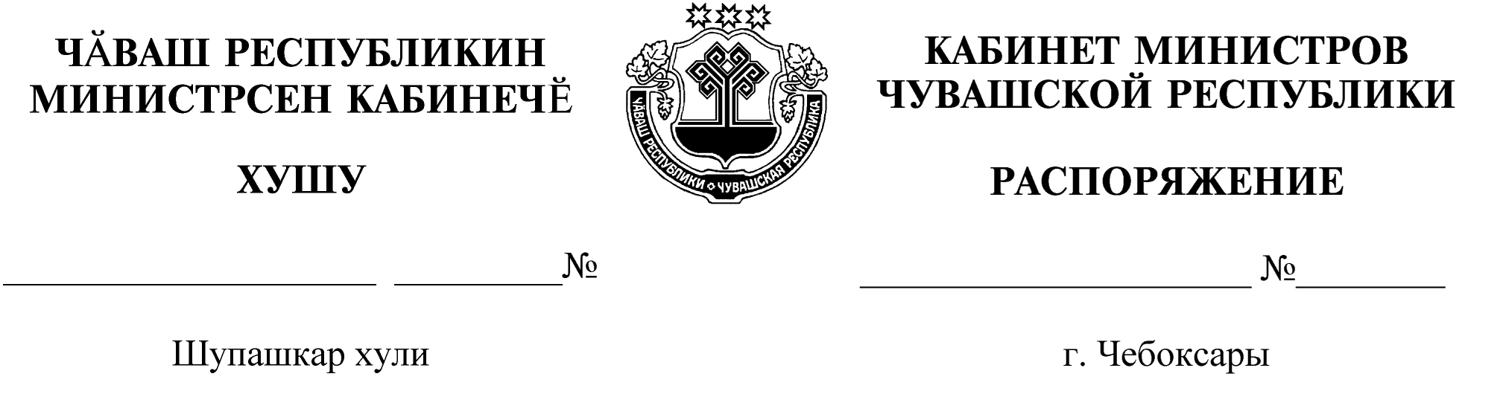

768-р

31.08.2020

768-р

31.08.2020

Освободить Казарину Ольгу Николаевну от должности генерального директора государственного унитарного предприятия Чувашской Республики «Фармация» Министерства здравоохранения Чувашской Республики.

Председатель Кабинета Министров

Чувашской Республики О.Николаев